MÓDULO DE CONTINUIDAD PEDAGÓGICA.

CURSOS: 3° A-B-C

ÁREA: CS. SOCIALES

DOCENTES: Silvia Frette y Laura Morales.

2020

El campo y la ciudad
“EN LOS PAISAJES URBANOS, O SEA EN LAS CIUDADES, VIVE MUCHA GENTE Y HAY MUCHOS EDIFICIOS. ALLÍ SE DESARROLLAN ACTIVIDADES COMERCIALES, INDUSTRIALES Y DE SERVICIO.”
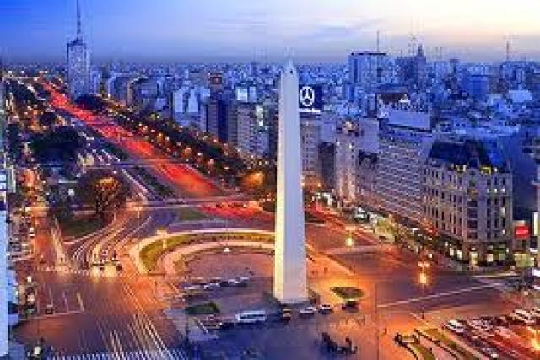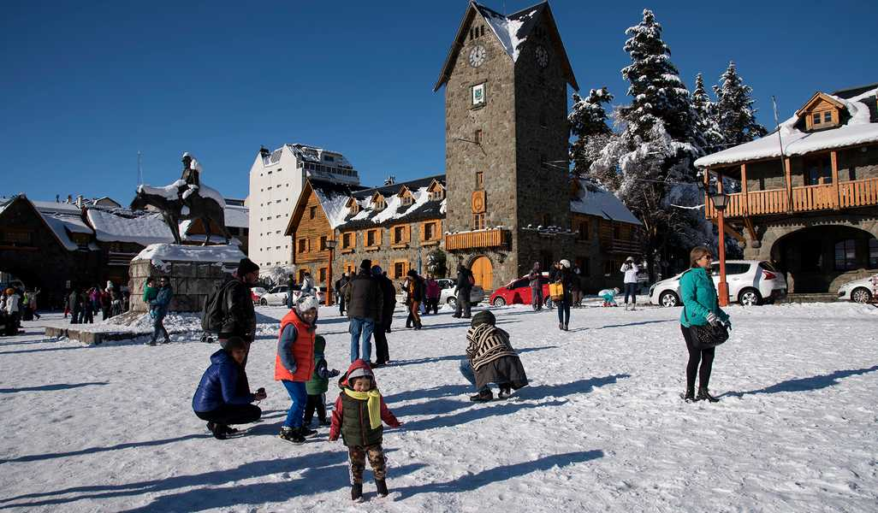
- ¿CÓMO ES EL PAISAJE NATURAL DE TU CIUDAD? Conta brevemente y pega una imagen de ella.

- Lee del libro de Biciencias, Capítulo 1 “Las ciudades y sus tamaños” pág. 44.

- INDICÁ SI LAS SIGUIENTES FRASES CORRESPONDEN A UN ESPACIO URBANO (U) O A UNO RURAL (R).

HAY POCAS VIVIENDAS Y ESTÁN SEPARADAS UNA DE OTRAS.

TIENE MUCHOS HABITANTES EN POCO ESPACIO.

EL ESPACIO SE ORGANIZA EN MANZANAS SEPARADAS POR CALLES Y AVENIDAS.

HAY POCOS HABITANTES EN GRANDES EXTENSIONES DE TIERRA.

- ORDENO LAS IMÁGENES EN EL CUADRO ( Armalo en tu carpeta)

RURAL | URBANO

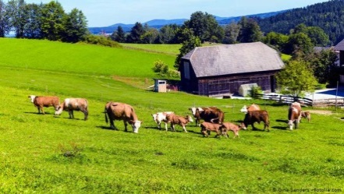 | 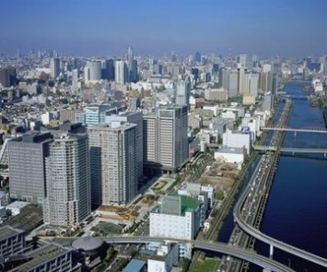 | 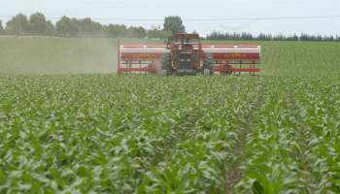
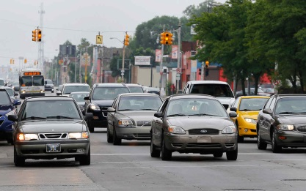 | 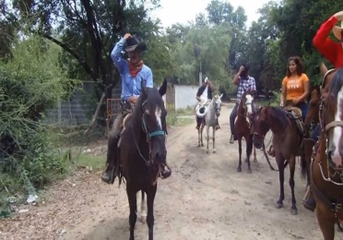 | 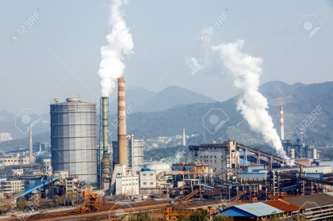

- Lee la pág. 45 para ampliar este tema “Trabajos urbanos y rurales”
- Realiza las actividades propuestas por la misma pág.
- Leer y comentar el siguiente texto con las actividades propias del campo a las que también pueden llamarse “actividades rurales”:

AGRICULTURA  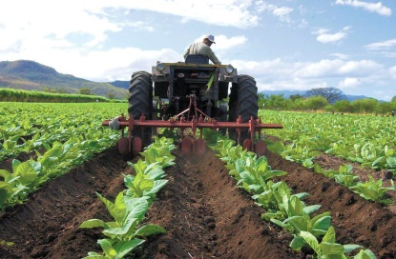 | CULTIVAR LA TIERRA PARA OBTENER DISTINTOS TIPOS DE VEGETALES.
EXPLOTACIÓN FORESTAL  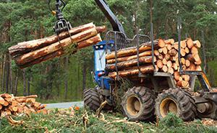 | PLANTAR ÁRBOLES Y OBTENER LA MADERA DE LOS BOSQUES.
GANADERÍA  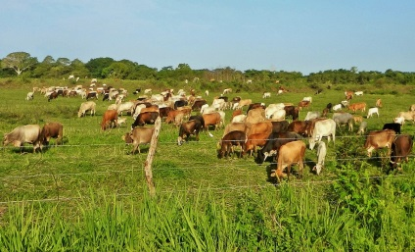 | CRIAR ANIMALES, COMO VACAS, OVEJAS Y CERDOS, PARA OBTENER ALGUNOS PRODUCTOS, COMO POR EJEMPLO: CARNE, LECHE, CUERO, ETC.
MINERÍA  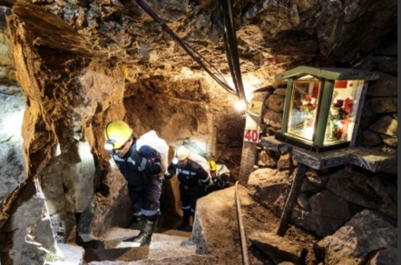 | EXTRAER DE LA TIERRA MINERALES O ROCAS PARA UTILIZARLOS DIRECTAMENTE O FABRICAR SUBPRODUCTOS.

- Mira este video: Ciencias Sociales. 3º Primaria. Tema 4. Materias primas https://www.youtube.com/watch?v=0dTFnJX_Vhk
- Lee pág. 46-47 “Circuito productivo” con mucha atención.

Un circuito productivo tiene tres etapas principales:
- Se obtienen las materias primas en las zonas rurales.
- Se elaboran los productos.
- Se compran, venden, transportan y distribuyen los productos hasta que llegan a los consumidores. La mayoría de ellos vive en las áreas urbanas.

- Para entender mejor las tres etapas del circuito productivo mira los siguientes videos.

https://www.youtube.com/watch?v=INY7f3T3v1w EL SECTOR PRIMARIO. El trabajo y su clasificación. | Vídeos Educativos para niños
https://www.youtube.com/watch?v=bndRw2TMtmQ EL SECTOR SECUNDARIO El trabajo y su clasificación | Vídeos Educativos para niños
https://www.youtube.com/watch?v=ufk9Y3hjFws EL SECTOR TERCIARIO. El trabajo y su clasificación | Vídeos Educativos para niños
- Observa la imagen de la materia prima y coloca al lado el producto que de obtiene de ella
CAÑA DE AZUCAR
TRIGO
ARCILLA
CUERO Y LECHE
Productos para todos
- Lee paginas 48-49 “De la naturaleza a la mesa”.
- Realiza las actividades propuestas.

- Te dejo un nuevo video https://www.youtube.com/watch?v=dvQbYEebif0 Discovery Kids - Doki Descubre La Leche.

- Completa los distintos momentos del circuito productivo de la leche :

